Patient Management System

User & System Requirements - Group GREEN

|  |  |
| --- | --- |
| ***Modul*** | *SED* |
| ***Datum und Status*** | *20. März 2015 - Entwurf* |
| ***Autoren*** | *Bilousov Sergii*  *Meinen Nalet*  *Schmoker Tobias*  *Räss Michael*  *Zoss Reto* |

# Dokumentinformationen

## Versionsübersicht

|  |  |  |
| --- | --- | --- |
| **Version** | **Datum** | **Beschreibung** |
| 1.0 | 20.03.2015 | Erstellung Dokument, Use Case Diagramm, Use Cases |
| 1.1 | 21.03.2015 |  |

## Mitglieder Team Green

|  |  |
| --- | --- |
| **Name** | **Kürzel** |
| Michael Räss | rassm1 |
| Tobias Schmoker | schmt1 |
| Reto Zoss | zossr3 |
| Nalet Meinen | meinn1 |
| Sergii Bilousov | bilos1 |

# 

# 

# Inhaltsverzeichnis

Dokumentinformationen

Versionsübersicht

Mitglieder Team Green

Inhaltsverzeichnis

Einleitung

User Requirements

Use Case Diagramm

Use Cases

1. Patientendaten einsehen

Ablauf

Ausnahmen, Varianten

2. Medikamente bearbeiten

Ablauf

Medikament erfassen

Medikament bearbeiten

Ausnahmen, Varianten

System Architecture

System Requirements

Funktional

Nicht angemeldet

Angemeldet

Nicht-funktional

Systemeigenschaften

Legislative / Sicherheit

Usability

Abhängigkeiten

Zuverlässigkeit

System Models

System Evolution

Testing

Appendices

Web Server Konfiguration

# 

# Einleitung

Beim Patienten Management System (MHC-PMS) handelt es sich um eine spezifische Applikation für die Verwaltung von psychisch kranken Patienten. Für den Arzt dient es als Informationsinstrument für seine Patienten. Mithilfe des Lebenslaufs kann der Arzt seinen Patienten einstufen und dadurch seine Verhaltensweise einschätzen. Das responsive Web Design bietet ein benutzerfreundliches Frontend für alle Endgeräte. Sei es ein Notebook, Tablet oder Mobile, der Arzt kann schnell auf seine anstehenden Termine zugreifen, Informationen über seine Patienten auslesen oder Medikamente verschreiben.

# 

# User Requirements

Der Arzt kann …

* sich im System anmelden
* Termine anzeigen
* Patientendaten einsehen/bearbeiten
* Medikamente anzeigen/hinzufügen/bearbeiten
* Rapporte einsehen/erstellen/bearbeiten
* eine Volltextsuche verwenden
* Biografie lesen
* Bezugspersonen anzeigen/bearbeiten

## Use Case Diagramm

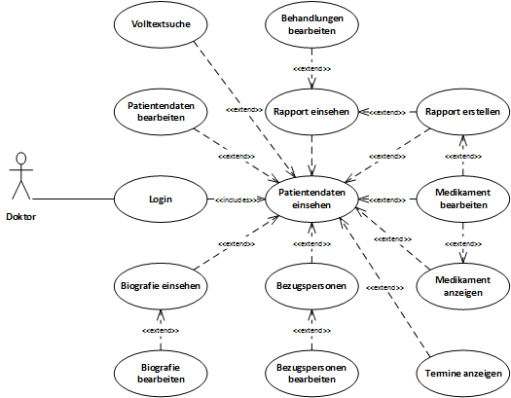

## Use Cases

### 1. Patientendaten einsehen

|  |  |
| --- | --- |
| **Nr. Name:** | 1. Patientendaten einsehen |
| **Szenario** | Der Arzt möchte die Patientendaten einsehen. |
| **Kurzbeschreibung** | Der Arzt wählt auf der Liste den Patienten aus und sieht dann die Patientendaten |
| **Beteiligte Akteure** | Arzt, System |
| **Auslöser / Vorbedingung:** | Der Arzt muss sich eingeloggt haben. |
| **Ergebnisse / Nachbedingungen:** | Die gesuchten Patienten Daten werden ausgegeben. |

#### Ablauf

|  |  |  |
| --- | --- | --- |
| **Nr.** | **Wer** | **Was** |
| 1.1 | Arzt | Der Arzt klickt auf den Patienten, den er anzeigen möchte |
| 1.2 | System | Das System stellt die Daten auf der nächsten Maske bereit |
|  |  |  |

#### Ausnahmen, Varianten

|  |  |  |
| --- | --- | --- |
| **Nr.** | **Wer** | **Was** |
| 1.1 | System | Connection Failure - Die Verbindung wurde unterbrochen. |
| 1.2 | System | Session Timeout - Der Arzt wird zu der Login-Maske weitergeleitet |
|  |  |  |

### 

### 

### 2. Medikamente bearbeiten

|  |  |
| --- | --- |
| **Nr. Name:** | 2. Medikamente bearbeiten |
| **Szenario** | Der Arzt möchte Medikamente bearbeiten oder weitere erfassen. |
| **Kurzbeschreibung** | Der Arzt möchte neue verschreibene Medikamente erfassen, oder er möchte die bereits erfassten Medikamente bearbeiten. |
| **Beteiligte Akteure** | Arzt, System |
| **Auslöser / Vorbedingung:** | Der muss sich eingeloggt haben. Und weiter zu Medikamente anzeigen navigiert haben. |
| **Ergebnisse / Nachbedingungen:** | Am Arzt war es möglich:   * Medikamente zu bearbeiten * Medikamente zu erfassen |

#### Ablauf

##### Medikament erfassen

|  |  |  |
| --- | --- | --- |
| **Nr.** | **Wer** | **Was** |
| 1.1 | Arzt | Arzt klickt auf Medikament hinzufügen, eine neue Eingabemaske erscheint. |
| 1.2 | Arzt | Arzt kann Medikament aus Dropdown auswählen. Und stati, Dosierung und Intervall hinterlegen, in dem das Medikament zu sich genommen wird. |
| 1.3 | Arzt | Sind die erfassten Daten vollständig kann der Arzt auf Speichern klicken, er wird zurück zu Medikamente Anzeigen navigiert. |

##### Medikament bearbeiten

|  |  |  |
| --- | --- | --- |
| **Nr.** | **Wer** | **Was** |
| 1.1 | Arzt | Der Arzt wählt ein bereits erfasst Medikament aus, in dem er es markiert und auf bearbeiten klickt. |
| 1.2 | Arzt | In der nächsten Maske werden die bereits vorhandenen Daten in editierbaren Feldern angezeigt. |
| 1.3 | Arzt | Hat der Arzt seine Änderungen gemacht, kann er auf Speichern klicken und wird danach wieder zurücknavigiert zu Medikamente Anzeigen. |

#### Ausnahmen, Varianten

|  |  |  |
| --- | --- | --- |
| **Nr.** | **Wer** | **Was** |
| 1.1 | System | Connection Failure - Die Verbindung wurde unterbrochen. |
| 1.2 | System | Session Timeout - Der Arzt wird zu der Login-Maske weitergeleitet |
| 1.3 | System | Medikament nicht vorhanden - Das Medikament ist in der Datenbank nicht hinterlegt. |
| 1.4 | System | Validation Error - Dosierung des Medikaments zu hoch |

# 

# System Architecture

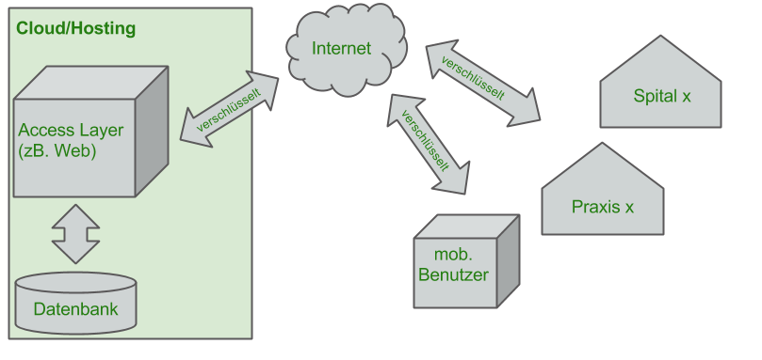

Die zentrale Server Infrastruktur wird redundant aufgebaut. Der verschlüsselte Zugriff geschieht über eine Webschnittstelle. Die PMS Daten werden in einer Datenbank abgelegt.

# 

# System Requirements

## Funktional

### Nicht angemeldet

Bevor ein Arzt eine Aktion tätigen kann muss er sich mit seinem Namen und einem Passwort anmelden.

### Angemeldet

Unabhängig auf welcher Seite man sich befindet hat man Zugriff auf folgende Aktionen:

* Volltextsuche
  + Die Datenbank nach einem Patienten suchen und so direkt in die Detailinformationen eines Patienten wechseln.

Gesucht werden kann ein Patient nach:

* + - Allen Eigenschaften
    - Rapport
    - Medikamente
    - Termine
    - Bezugspersonen
* Hauptmenü - dient zur Navigation
  + Dashboard
  + Termineübersicht
  + Patientenübersicht
* Logout - abmelden aus dem System

Im Dashboard hat der Arzt eine Übersicht über:

* seine nächsten Patienten (bzw. nächsten Termine)
* welcher Patient zuletzt bearbeitet wurde

In der Patientenübersicht kann der Arzt:

* eine Übersicht der erfassten Patienten einsehen
* zu den Detailinformationen eines Patienten wechseln
* einen neuen Patienten hinzufügen

In den Detailinformationen eines Patienten kann der Arzt:

* Seine Eigenschaften anpassen
  + Adresse & Kontaktdaten
  + Gesundheitliche Eigenschaften
  + Körpereigenschaften
* Rapporte schreiben und bearbeiten
  + Ein Medikament zu einem Rapport hinzufügen
  + Einen nächsten Termin hinzufügen
* Alle verschriebenen Medikamente einsehen
  + Neue Medikamente hinzufügen
    - Swissmedicdatenbank kann nach Name durchsucht werden.
  + Medikamente löschen
  + Rezepte drucken
* Bezugspersonen anpassen
  + Familie
  + Medizinische Kontakte
  + Allgemeine Bezugspersonen
* Patientendatenblatt drucken

In der Termineübersicht kann der Arzt:

* Alle Termine einsehen
* Termine hinzufügen oder bearbeiten

## 

## Nicht-funktional

### Systemeigenschaften

* Das System funktioniert auf allen Geräten mit einem unterstütztem Browser:

Unterstützt werden die zwei letzten Versionen der gängigsten Browsern   
 (Chrome, Internet Explorer, Opera, Firefox, Safari)

### Legislative / Sicherheit

* Arzt soll die Logindaten sicher übermittelt bekommen und an einem sicheren Ort

aufbewahren.

* Der Arzt hat für seine Geräte Sorge zu tragen.
* Der Arzt muss sicherstellen, dass die SSL Verbindung valid ist.
* Die Applikation muss die Datenschutzbestimmungen befolgen.
* Ärzte müssen sich beim Erfassen von Daten an die Gesundheitsschutzgesetze halten.

### Usability

* Die Applikation bildet den Arbeitsgang des Arztes ab, um die Handhabung zu vereinfachen.

### **Abhängigkeiten**

* Persistente-Internetverbindung ist pflicht

### Zuverlässigkeit

* Der Anschluss an die Swissmedic Suche

# 

# 

# System Models

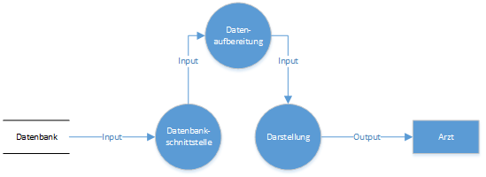

# System Evolution

Das System soll hauptsächlich Informationen über psychisch kranke Patienten und Medikamente beinhalten. Diese Informationen befinden sich in einer ersten Phase sehr wahrscheinlich nur auf einem Server in einer Datenbank.

Das System wird in Zukunft sicher weiterentwickelt. Das heisst, es werden kontinuierlich Software Updates eingespielt. Es muss also ein stabiles Updatesystem eingerichtet werden. Durch die etwaige Zunahme der Komplexitat der Software und Menge der Daten/Informationen muss damit gerechnet werden, dass sporadisch ein Server Upgrade durchgeführt wird. Das kann einerseits ein neuer Server mit mehr Performance sein und andererseits sogar die Skalierung der Daten auf mehrere Server. Damit dies möglich ist, muss die Skalierbarkeit auf den Servern gewährleistet sein und die Software so umgesetzt bzw. konfiguriert werden, dass sie auch kompatibel ist und den Datenbankzugriff auf mehrere Server ermöglicht.

Die System Architektur mittels Website (Frontend) und Datenverarbeitung und Datenbank (Web Server) bietet bereits eine sehr flexible und dynamische Lösung, die auf Software und Hardware Änderungen gut eingehen kann.

# 

# 

# Testing

Alle Funktionen des Systems sollen getestet werden. Im speziellen müssen Sicherheitsrelevante Funktionen, wie das Login, besonders gut überprüft werden. Es dürfen keine Daten ohne erfolgreiche Anmeldung sichtbar sein.

Die Applikation muss auf seine Benutzerfreundlichkeit von zukünftigen Anwendern getestet werden.

Die Anbindung zu Swissmedic muss überprüft werden. Das Swissmedic-System soll auf alle Suchanfragen mit zugehörigen Rückgabedaten antworten. Formular müssen korrekt validiert

# 

# 

# 

# Appendices

Folgende Anforderungen müssen erfüllt werden:

* Frontend: Responsive Web Design (Desktop/Notebook, Tablet, Mobile)
* Backend: Authentifizierung mittels Login
* Internetzugang erforderlich
* GitHub Repository mit Branches pro Task
* Web Server mit Datenbank
* Datensicherung in regelmässigen Zeitabständen

## Web Server Konfiguration

|  |  |  |
| --- | --- | --- |
|  | **Minimal** | **Optimal** |
| Prozessor | 1-Kern CPU | Dual Quad Core CPU |
| Arbeitsspeicher | 2 GB RAM | 24 GB RAM |
| Festplatte | 50 GB | 300 GB |
| DB skalierbarkeit | nein | ja |